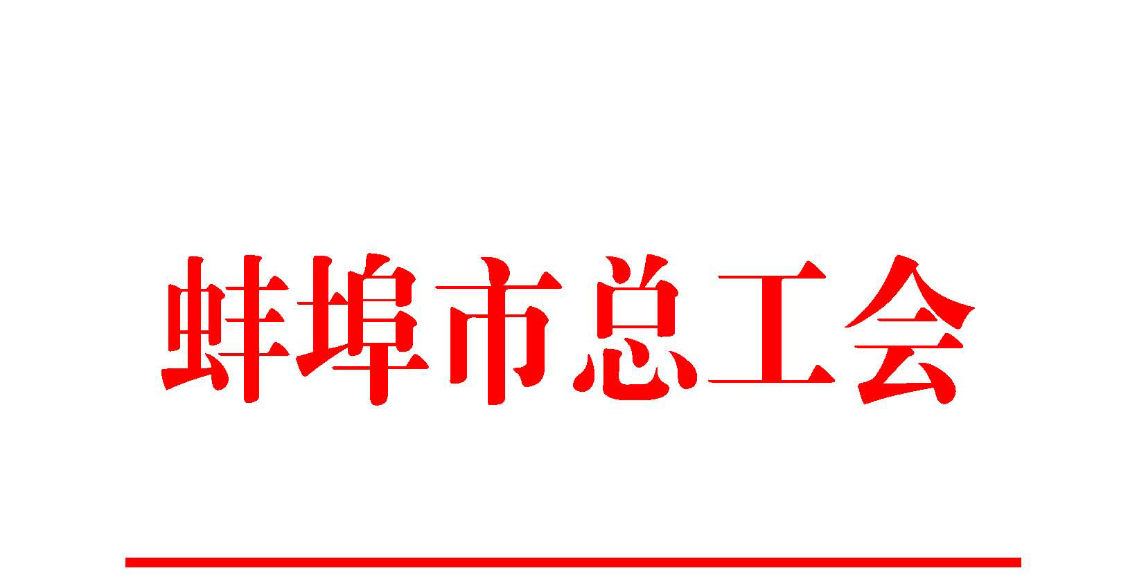

关于开展2022年元旦春节帮扶解困
送温暖活动的通知

各县、区工会，各委、办、局、公司工会，市非公有制经济和社会组织工会，金融单位工会，驻蚌单位工会，市总直管企事业单位工会，各直属事业单位：
为深入学习贯彻党的十九届六中全会精神，贯彻落实省第十一次党代会精神，把党和政府的关怀、工会组织的温暖及时送到广大职工群众的心坎上，市总工会决定在2022年元旦、春节期间组织全市各级工会开展帮扶解困送温暖活动，现就有关事项通知如下：
- 活动时间
2022年元月。
二、主要内容
以习近平新时代中国特色社会主义思想为指导，深入学习贯彻党的十九届六中全会精神，切实履行维护职工合法权益、竭诚服务职工群众的基本职责。在推进常态化送温暖的基础上，突出重大节日送温暖示范引领作用，深入基层一线走访慰问，宣传党的方针政策；常态化开展“我为群众办实事”，聚焦一线职工、困难职工、农民工、劳模工匠、新就业形态劳动者等重点群体，帮助他们解决急难愁盼的问题；加大职工普惠服务力度，以职工服务中心、工人文化宫、工会服务驿站等为依托，创新服务方式、丰富服务内容，营造节日氛围，不断增强职工的幸福感、获得感和安全感，确保广大职工度过欢乐祥和的元旦、春节。
（一）突出宣传宣讲，加强职工思想政治引领。各级工会在“两节”送温暖活动中，聚焦思想引领，面向基层一线、职工群众，开展有特色、接地气、入人心的宣传宣讲活动，宣传党的十九届六中全会精神，宣传习近平总书记关于工人阶级和工会工作重要论述，宣传省第十一次党代会精神，推动党的创新理论走近职工身边、走进职工心里，引导广大职工坚定听党话、感党恩、跟党走。
（二）突出关心关爱，走访慰问一线职工。要结合常态化疫情防控需要，持续做好参加疫情防控的医务、救援、防护等一线人员的关心关爱，解决他们后顾之忧；要加强对参与地方重大项目、重大工程和重大活动的建设、保障和服务等一线职工的服务保障，帮助他们解决实际问题；要对劳模工匠、高技能人才等先进模范人物、长期在苦脏累险艰苦岗位上工作的一线职工，以及节日期间坚守在生产和公共服务一线的干部职工开展走访慰问，在生活上关心，在精神上关爱。加强元旦春节期间送温暖活动与新就业形态劳动者温暖行动服务月有效衔接，在服务月活动的基础上，形成新就业形态劳动者群体常态化送温暖机制。帮助解决新就业形态劳动者急难愁盼的实际问题，重点聚焦货车司机、网约车司机、快递员、外卖配送员等群体开展帮扶服务活动。
（三）突出解困纾难，精准帮扶困难职工。巩固城市困难职工解困脱困工作成果，对困难职工家庭综合施策、精准帮扶，做到“应建尽建、应享尽享、应帮尽帮”，多措并举保障基本生活，推动工会帮扶覆盖面更广、帮扶方式更加多元、帮扶措施更加精准。为巩固城市困难职工解困脱困成果，按照全总“脱困不脱政策”的要求，我市建档在册的深度困难职工，除按帮扶救助规定给予救助外，按照1000元/户的标准（省总领导送温暖帮扶金按照2000元/户），使用中央和省财政帮扶资金对建档在册困难职工开展送温暖帮扶，送温暖帮扶金额单项列支；脱困后仍符合相对困难、意外致困标准的应建立相应类型档案继续帮扶，应帮尽帮；对本年度退档的职工家庭给予一次性1000元送温暖资金；对达不到建档标准的困难职工家庭（致困原因明显如遭遇突发事件、意外伤害、患重大疾病等导致人均可支配收入不超过低保标准3倍）给予一次性1000元送温暖资金，确保困难职工“两节”期间基本生活得到有效保障和改善。加强困难群体走访慰问，慰问因下岗失业、患重病、工伤与职业病致残、因公牺牲、因各类灾害或突发意外等造成生活困难的职工家庭（包括不符合建档标准但生活确实存在困难的家庭），帮助他们过上欢乐祥和的节日生活。健全困难职工帮扶联系人机制，以元旦春节送温暖为契机，落实工会干部与建档困难职工“一对一”结对帮扶，根据家庭情况和致困原因，确定帮扶措施，做到全覆盖、不遗漏。如2021年所结对帮扶对象已脱困，可根据脱困渐退期的有关要求，安排渐退期职工家庭给予一次性1000元送温暖资金。各级工会干部可根据实际情况采取上门走访、电话联系、寄慰问信等形式，关心帮助所联系的困难职工。
（四）突出维权保障，做好新就业形态劳动者和农民工等群体服务工作。开展“尊法守法·携手筑梦”服务农民工公益法律服务行动，以新就业形态劳动者为重点，立足农民工及新就业形态劳动者面临的现实劳动法律问题，做好政策解读，在新就业形态劳动者集中工作地或休息地就近提供法律援助服务。积极推进涉及新就业形态劳动争议的协商调解工作，组织律师志愿者围绕认定劳动关系、拖欠劳动报酬、工伤损害赔偿、申请缴纳社保等争议事项，帮助农民工、新就业形态劳动者与平台企业及其合作用工企业开展沟通协商。实施“法院+工会”劳动争议诉调对接，为依法妥善化解新就业形态矛盾纠纷提供多种服务渠道。配合政府部门做好根治欠薪冬季攻坚行动，加强对招用农民工较多的工程建设领域和劳动密集型加工制造等行业的排查，及时发现和化解欠薪隐患。
（五）突出普惠服务，助力提升职工生活品质。积极引导社会资源参与送温暖活动，以安徽职工发展专项基金为依托，发挥公益慈善组织、社会工作服务机构和企事业单位、志愿者队伍作用，服务安徽职工发展。联合相关部门开展第四届“春运邮情 情暖江淮”关爱外出务工创业人员大型公益活动。丰富职工群众精神文化生活，以节日期间坚守工作岗位的新就业形态劳动者、春运服务一线职工为重点，以工人文化宫、职工服务中心、职工书屋等公共文化娱乐场所为阵地，开展形式多样、丰富多彩的文体活动，活跃职工群众文化生活。督促改善职工工作生活条件，走访慰问中注意了解掌握职工福利的落实情况以及需要加强的职工生活保障服务，按照《基层工会经费收支管理办法》，基层工会向职工会员发放适量的节日慰问品，保障干部职工享有正常福利。帮助解决职工就医需求，适应常态化疫情防控，面向企业职工特别是农民工、劳务派遣工、偏远地区职工，提供网上就医咨询、心理疏导、远程会诊、居家医学观察指导。
三、活动安排
“两节”期间，市总将赴各地走访慰问，根据疫情防控要求，简化送温暖行程，灵活采取多种形式认真组织开展走访慰问活动；深入一线调研企事业单位，慰问劳模工匠、一线职工和困难职工，倾听职工群众对美好生活的期盼和需求，对工会服务职工工作的建议；听取各地工会服务职工工作的创新做法和典型经验，调研了解各地困难职工精准帮扶工作进展情况。
全市各级工会要结合当地疫情防控情况，走访调研企业、职工生产生活受疫情影响情况，倾听企业管理人员和职工群众对美好生活的期盼和需求，慰问劳模、抗疫一线职工和困难职工。
基层工会作为送温暖活动的主要力量，要丰富服务职工需求的资源供给，精准对接职工生活产品和服务需求，丰富服务职工资源供给，要对生活困难的职工家庭及节日期间坚守服务岗位特别是疫情防控一线职工普遍走访慰问，实现全覆盖、不遗漏，确保广大职工度过欢乐祥和的元旦、春节。
四、有关要求
（一）高度重视，精心组织。元旦春节送温暖是工会品牌工作，各级工会要高度重视、精心策划、周密实施2022年两节送温暖活动，切实解决职工群众急难愁盼问题，丰富服务职工需求的资源供给，精准对接职工生活产品和服务需求。组织一批专家学者围绕 “体现工人阶级主人翁地位、发展壮大工人阶级队伍”课题开展调研，形成调研报告。在走访慰问中，必须严格落实中央八项规定精神和省委实施细则，严格遵守国务院联防联控机制及各地疫情防控要求，改进工作作风，厉行节约、轻车简从，不增加基层负担。走访慰问要减少人员，尽量选择在帮扶中心、机关企事业单位等开放场所开展慰问。
（二）规范管理，强化监督。要严格按照有关规定和程序管理使用送温暖、困难职工帮扶资金，坚持慰问款项实名制和银行卡发放原则，省财政送温暖资金要及时录入工会帮扶工作管理系统“送温暖资金”模块，提高资金使用的规范性。要加强对送温暖活动的审计监督，不得购买明令禁止的物品，严禁以送温暖名义搞带有商业行为的活动，属于政府采购、购买社会服务、招投标管理范围的，严格执行有关法律、法规及制度规定。
（三）大力宣传，营造氛围。要充分利用工会网站、报刊，以及微信、APP等新媒体宣传阵地优势，加强与新闻媒体的沟通协调，及时总结宣传报道元旦春节帮扶解困送温暖活动中的感人事迹、典型经验和主要成效，营造全社会关心支持工会工作、关心关爱职工群众的良好氛围。
请各级工会及时总结报送“两节”帮扶解困送温暖活动的经验做法和工作成效，于2022年1月20日前将送温暖报告、统计表（见附件）和课题调研报告上报市总权益保障部。

附件：1.2022年元旦春节期间各级工会送温暖统计表
2.2021年度困难职工帮扶中心工作统计表


蚌埠市总工会 2021年12月30日

